**УСЛУГИ ГРУППЫ A.RAYMOND**проводятся по среднему курсу за период оказания услуги (месяц, квартал, полугодие, год), который рассчитывается в Excel-файле ***CB_rates.xl***, файл лежит тут ***L:\Groups\03. Financial management***

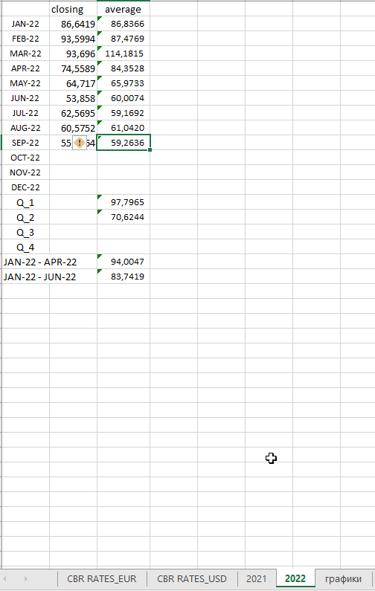

**601024 RAYGROUP SASU**услуги ***MANAGEMENT FEES*** проводятся на ***счет расчетов*** на основании инвойса, который присылает в e-mail Н.Петрова   
в FBL1N по 601024 находим последний аналогичный документ

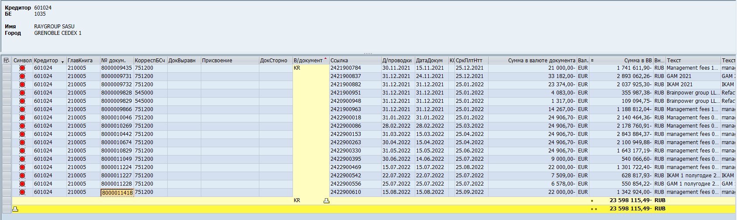

копируем его в транзакции FBR2 с настройками:  
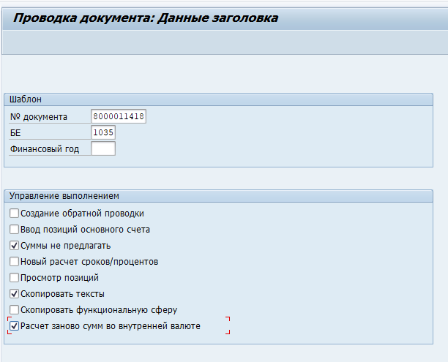

меняем на актуальные значения выделенные данные:

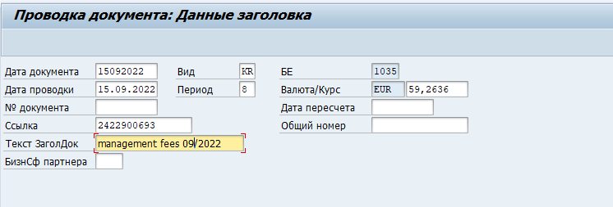

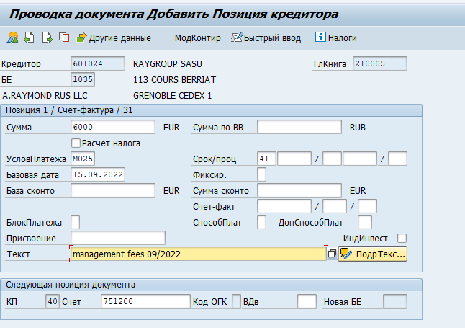

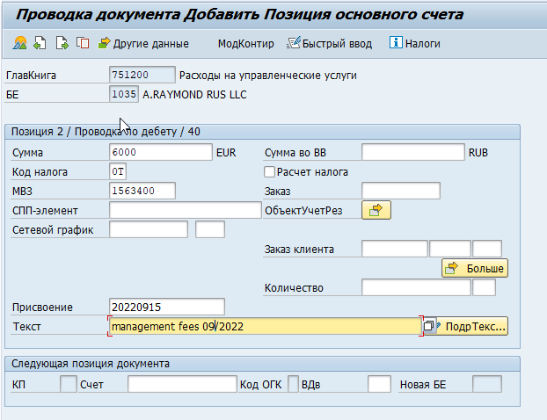

На этапе моделирования проверяем суммы в валюте и рублях:  
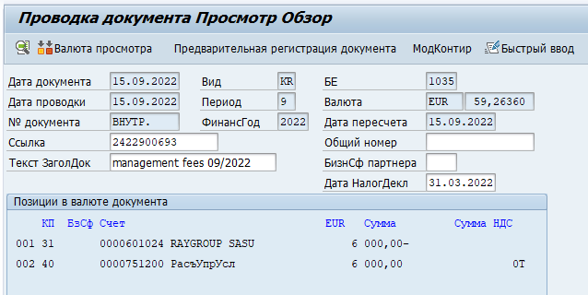

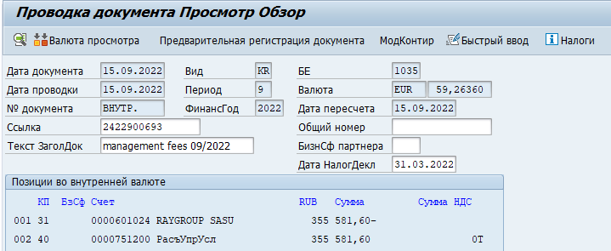

проводим

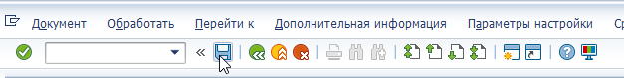

Номер документа записываем на «бумажном» инвойсе

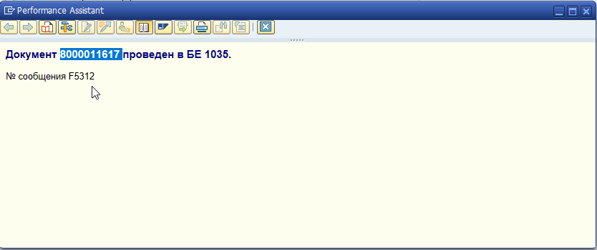

услуги ***EXPATS COSTS*** проводятся на ***G/L счет резервов 210124*** на основании инвойса, который присылает в e-mail Н.Петрова  
в FBL3N по G/L счету 210124 находим последний аналогичный документ

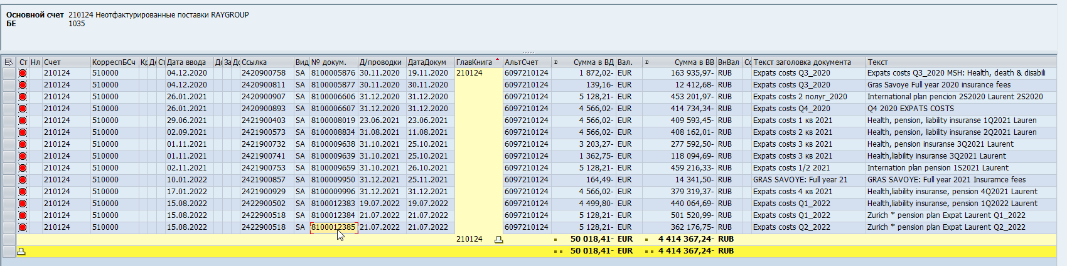

в транзакции FBR2 копируем его со следующими настройками:

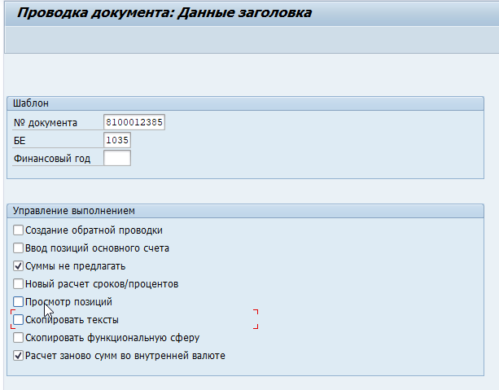

меняем на актуальные значения выделенные данные:

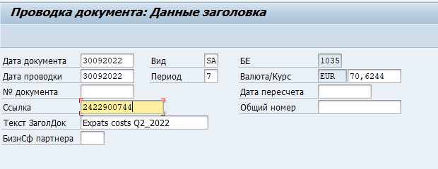

Тексты подписываем в соответствии с инвойсом

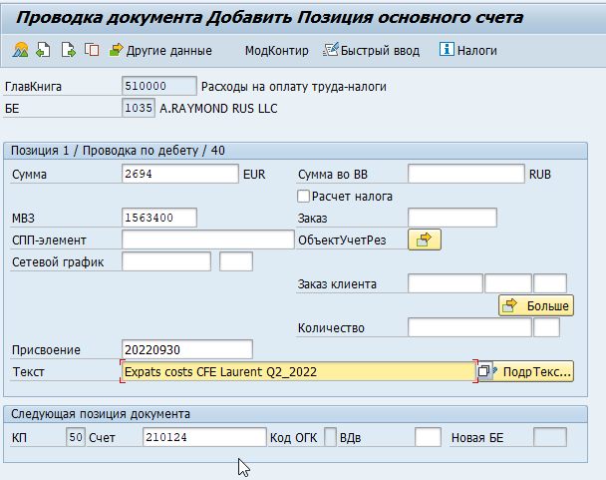

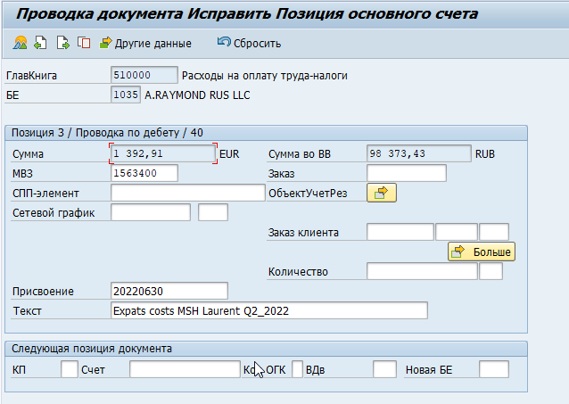

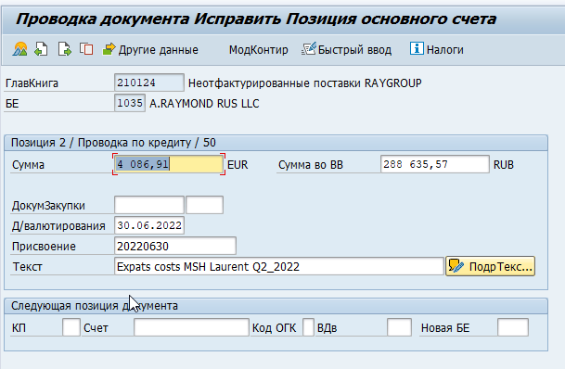

На этапе моделирования проверяем суммы в валюте и рублях, проводим, номер документа записываем на «бумажном» инвойсе

***проверяем, чтобы в позиции затратного счета в поле «Ссылочный ключ 3» стоял признак «U»***

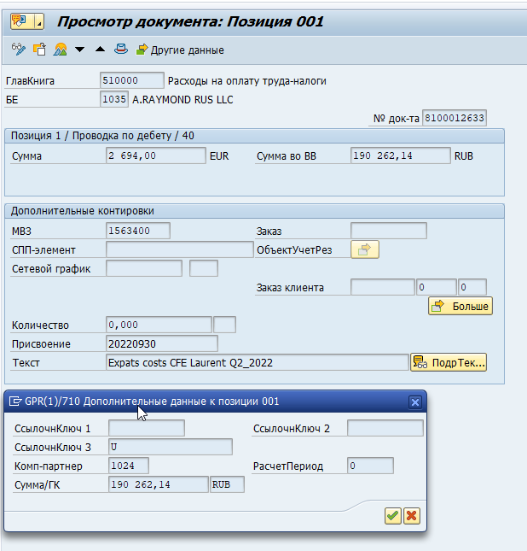

После проведения услуг по инвойсу необходимо ***сторнировать резерв за соответствующий период (месяц, квартал, полугодие, год)***, который ранее был создан на ***GL счете 212250***

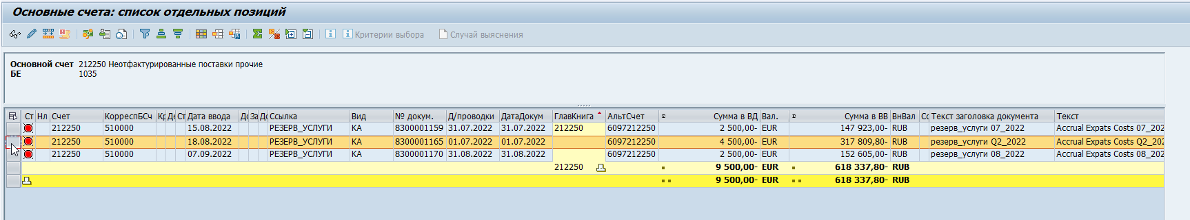

Сторнируем в транзакции FB08  
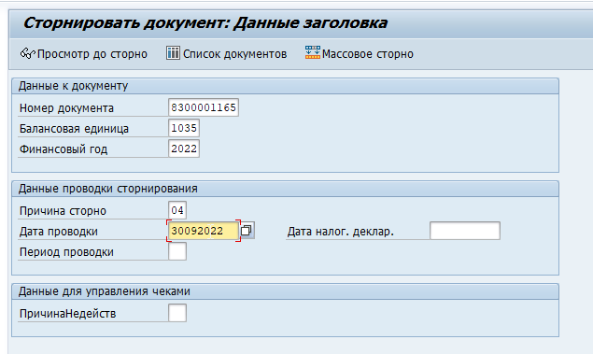

***Резерв по услугам*** ***EXPATS COSTS*** проводится на ***G/L счет резервов 212250*** на основании бюджетных данных, которые сообщает Н.Петрова  
в FBL3N по G/L счету 212250 находим последний аналогичный документ

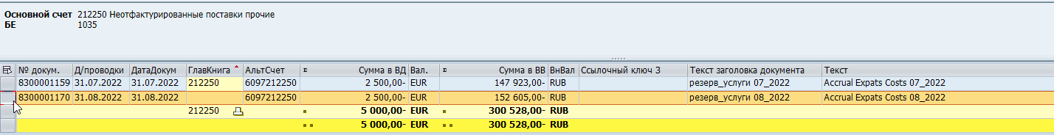

в транзакции FBR2 копируем его со следующими настройками:

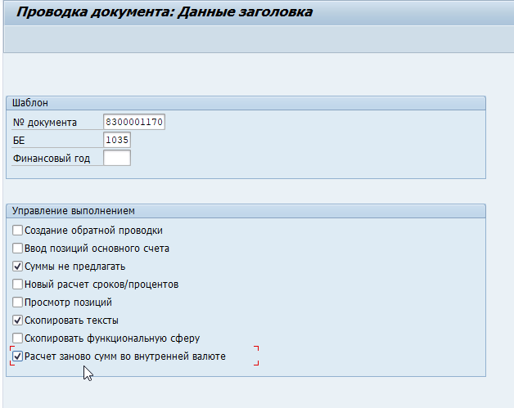

меняем на актуальные значения выделенные данные:

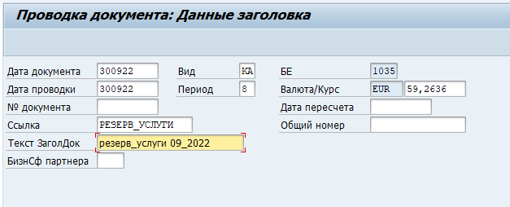

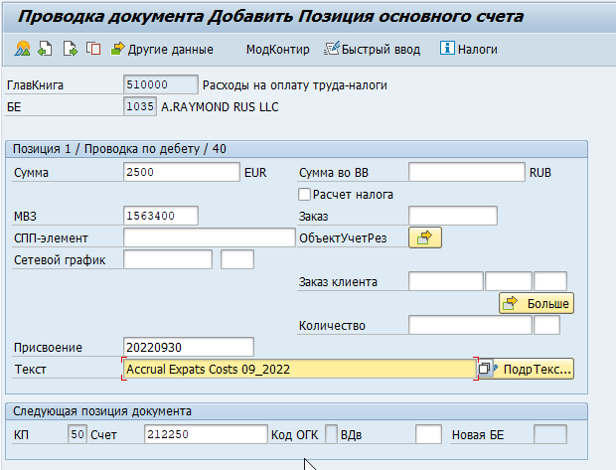

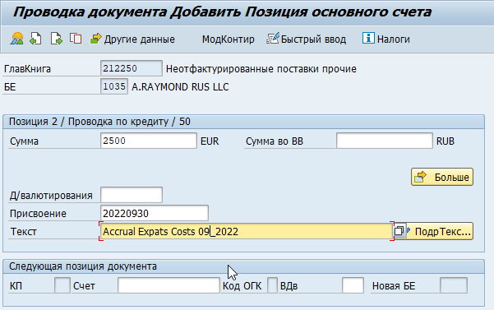

На этапе моделирования проверяем суммы в валюте и рублях, проводим

***проверяем, чтобы в позиции затратного счета в поле «Ссылочный ключ 3» стоял признак «U»***

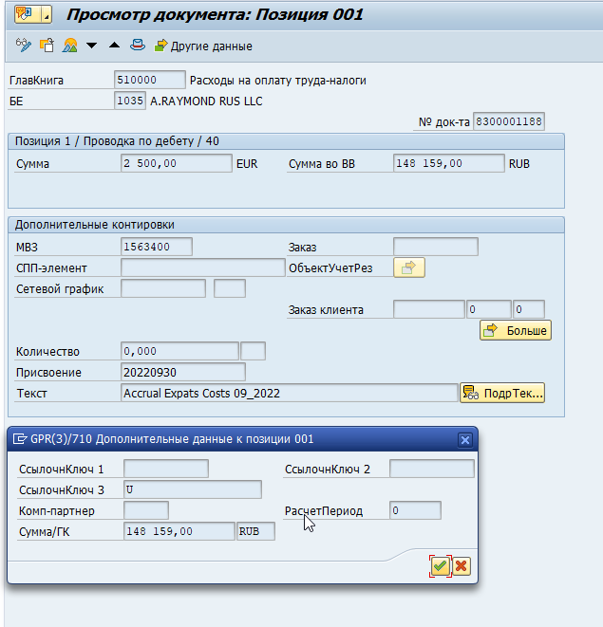

**601008 RAYNET SAS**

услуги ***MONTHLY OPERATING COSTS*** проводятся на ***счет расчетов*** на основании инвойса, который присылает в e-mail Н.Петрова

в FBL1N по 601008 находим последний аналогичный документ

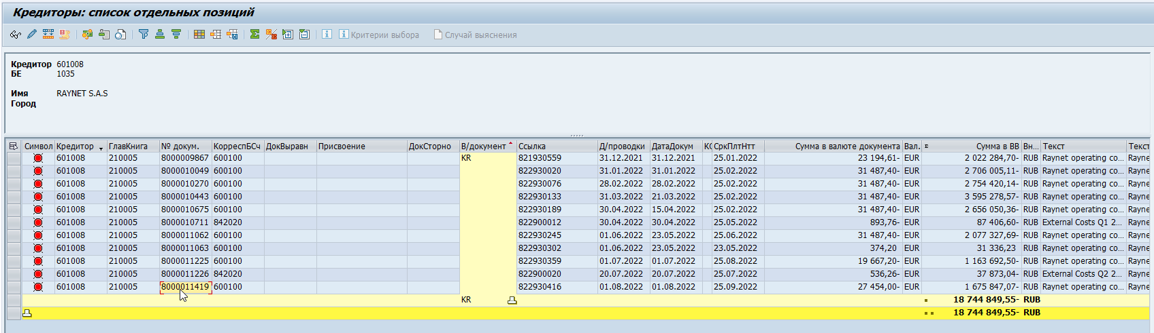

копируем его в транзакции FBR2 с настройками:

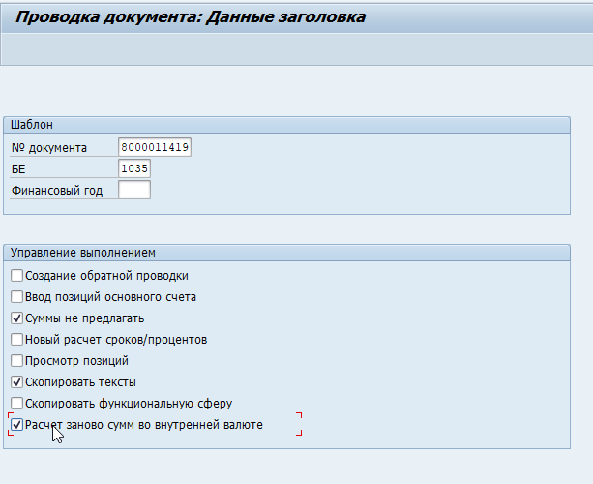

меняем на актуальные значения выделенные данные:

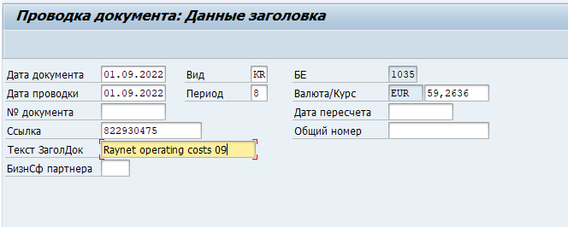

Суммы в проводки (разбивка по кост-центрам) рассчитываются в файле ***Копия _Group expenses_8+4_2022.xls*** (лист Allocation, см. ячейки, залитые зеленым маркером), файл лежит тут: ***L:\Groups\03. Financial management\16_Monthly closing procedure\ARN\2022***

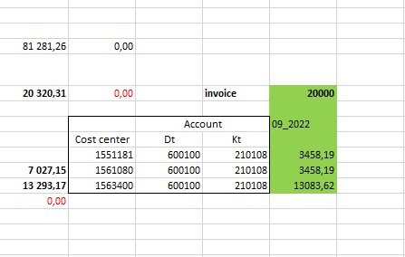

При изменении суммы инвойса суммы в проводки можно пересчитать, заполнив новую сумму инвойса и вытянув формулы

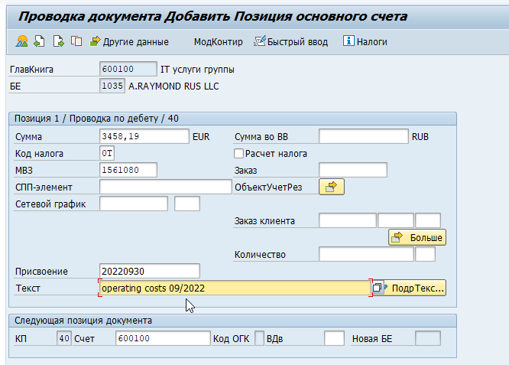

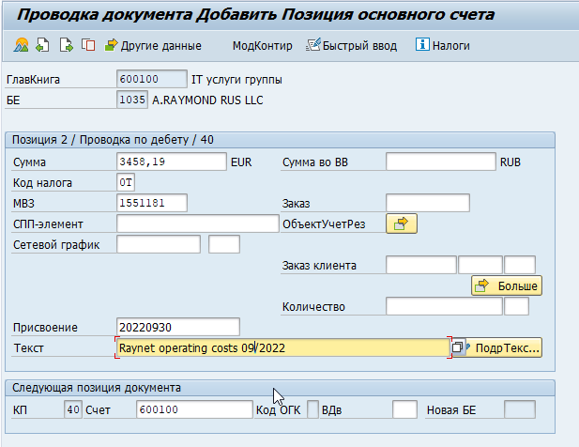

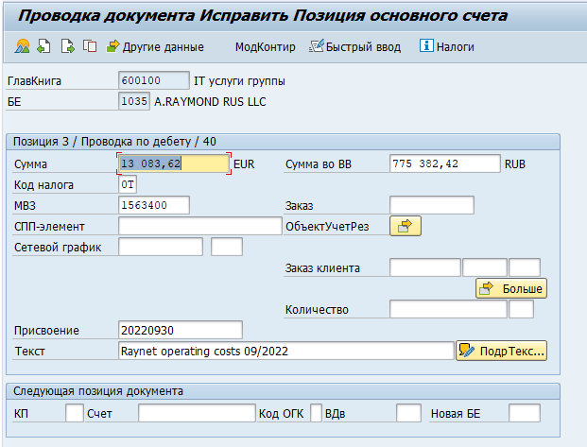

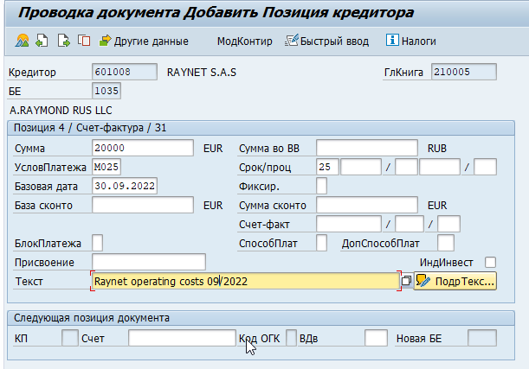На этапе моделирования проверяем суммы в валюте и рублях:

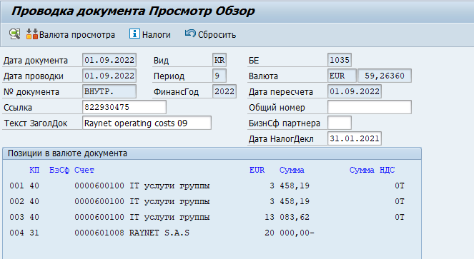

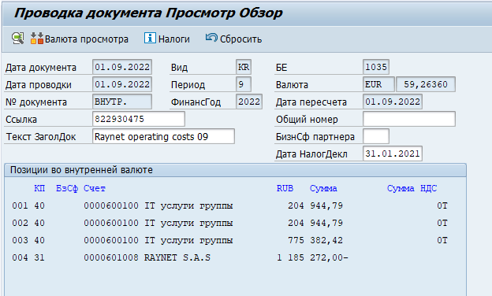

проводим



Номер документа записываем на «бумажном» инвойсе

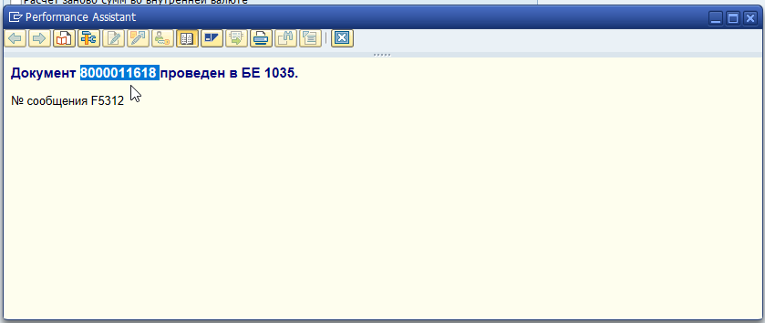

Резерв по услугам ***SPECIFIC PROJECT*** проводится на ***G/L счет резервов 210108*** на основании бюджетных данных, которые присылает в e-mail Н.Петрова

Начиная с сентября 2022 не проводим

***A.RAYMOND ET CIE SCS***

***услуги IPS*** проводятся на ***G/L счет резервов 210110*** на основании инвойса, который присылает в e-mail Н.Петрова  
в FBL3N по G/L счету 210110 находим последний аналогичный документ

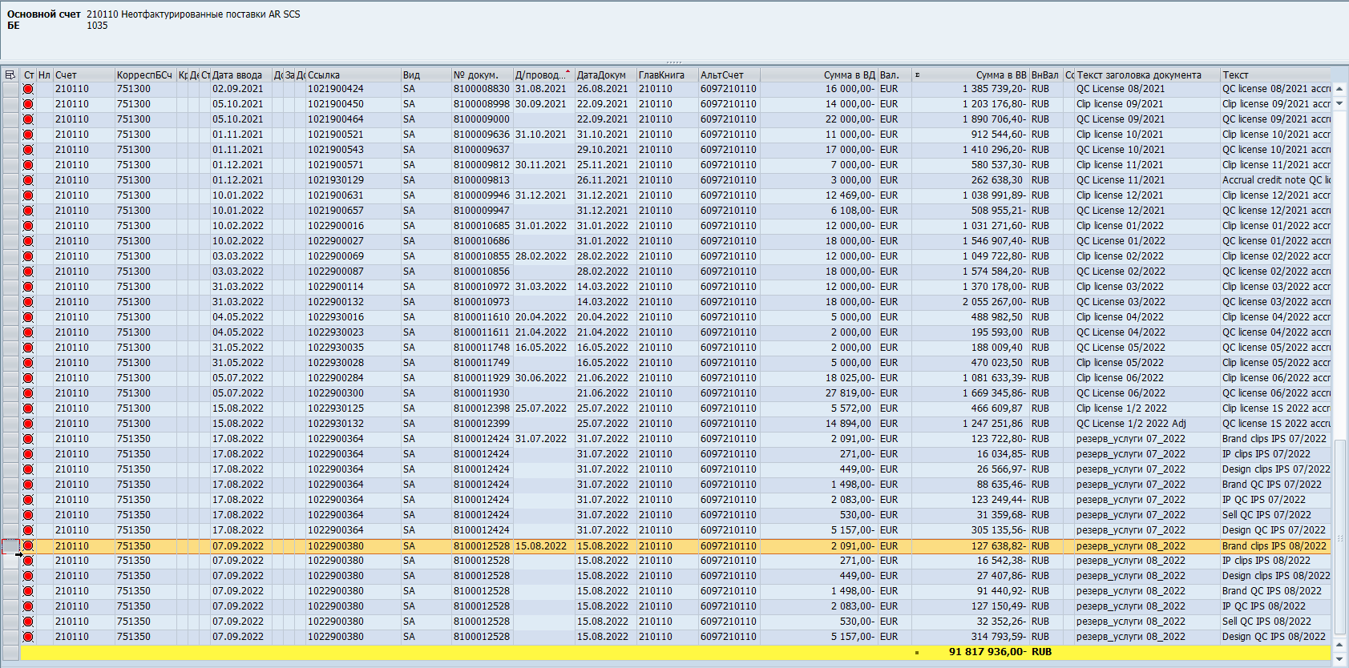

Если суммы инвойсов за предшествующий и текущий месяц совпадают, копируем его в транзакции FBR2 со следующими настройками:  
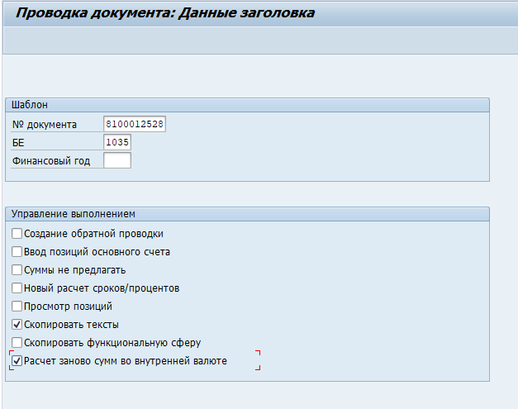

Изменить выделенные данные на актуальные:

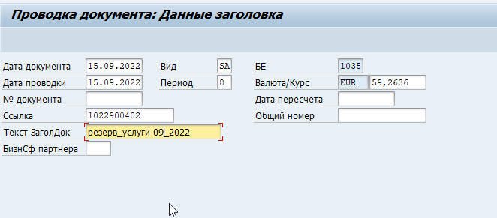

В текстах и присвоениях правильно указать период

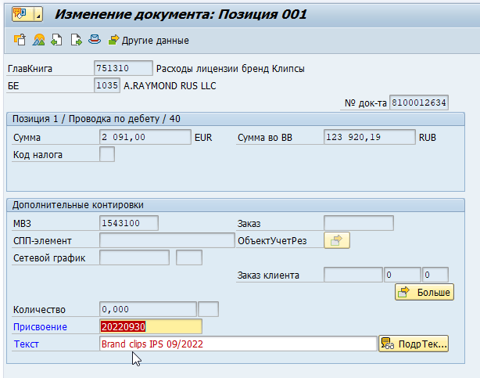

На этапе моделирования проверить суммы в валюте и рублях, провести, номер документа записать на «бумажном инвойсе».  
***проверить, чтобы в позициях всех затратных счетов в поле «Ссылочный ключ 3» стоял признак «U»***

